Hayat Yayınları Tanıtım Bülteni
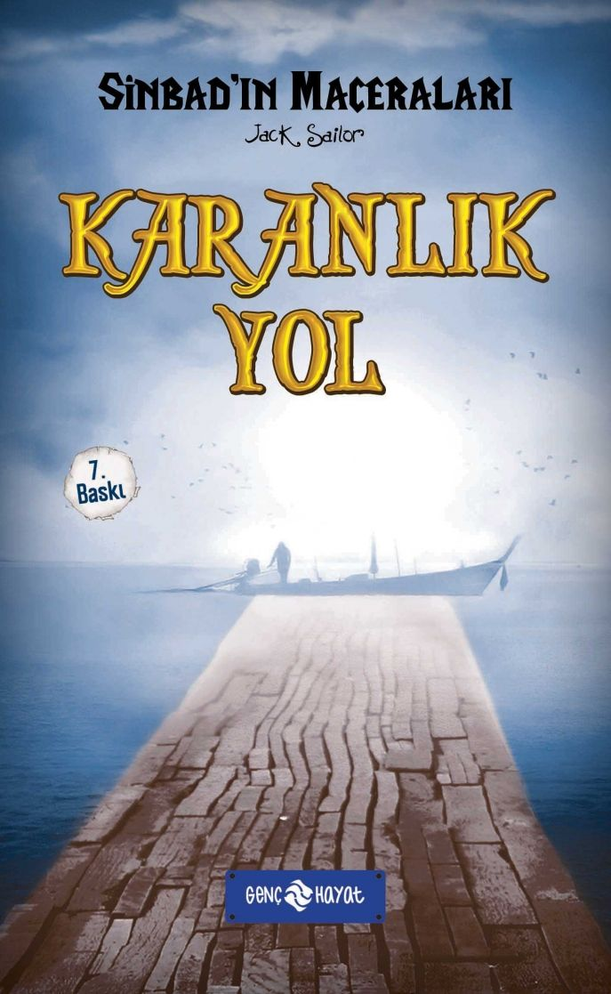 | Eser Adı: SİNBAD KARANLIK YOL  Yazar Adı: Jack Sailor  Cilt Bilgisi:  Kitap Dili: Türkçe  İç Sayfa: HOLMEN SB 65  Kapak: BRISTOL 230  Selefon Türü: MAT SELEFON  Basım Tarihi: 2024  Sayfa Sayısı: 112  Kitap Boyutları: 12 X 19,5 mm  ISBN No: 9786059562218  Etiket Fiyatı: 180,00 TL
Kitap Tanıtım Yazısı : (Arka Kapak)

SİNBAD'IN HEYECAN DOLU MACERALARINA KATILMAYA NE DERSİNİZ?
Babasının öldüğünü zanneden Sinbad, bir gün halasından babasının ticaret yapmak için uzak diyarlara gittiğini ve bir daha geri dönmediğini öğrenir.İkinci yolculuğunda babasına çok yaklaştığı halde kavuşamayan Sinbad babasının izine yeniden rastlar. Bu umutla evine dönen Sinbad, evinin satılmış olduğunu öğrenir. Ablası Kamerzad ve halası Müşire başka yere taşınmış, bu durum da Sinbad’ın babasına kavuşmasına engel olmuştur. Sinbad ikinci yolculuğunda tanıştığı ve öz ablası olduğunu öğrendiği Şemsizad ve annesini de yanında getirmiştir. Onları da halasının yanına bırakan Sinbad yeniden yollara düşer. Ancak bu yolculukta da onu sayısız tehlike beklemektedir. Eşkiyaların eline düşen Sinbad casus ve hain olmadığını nasıl ispatlayacak? Beraber yolculuk yaptığı kervanın uğradığı köyde Sinbad’ı şaşkınlığa düşüren olaylar ve bütün bunların babasıyla ilgisi nedir?Bütün bu soruların cevabını bulabilmek için haydi maceraya…
Kitabın detay sayfasına buradan ulaşabilirsiniz :
https://hayatyayinlari.com/kitaplar/jack-sailor-sinbad-karanlik-yol-1705.html
Genç Hayat



